ГУАП
КАФЕДРА №14
ОТЧЕТ
ЗАЩИЩЕН С ОЦЕНКОЙ
ПРЕПОДАВАТЕЛЬ

к.т.н., доцент Коренева Е.А
должность, уч. степень, звание подпись, дата инициалы, фамилия

ОТЧЕТ ПО УЧЕБНОЙ ПРАКТИКЕ
по курсу: ОСНОВЫ ПРОГРАММИРОВАНИЯ

РАБОТУ ВЫПОЛНИЛ
СТУДЕНТ ГР. 1442 М.И. Лубинец
подпись, дата инициалы, фамилия

Санкт-Петербург
2015
Оглавление
1.Постановка задачи…………………………………………………………………………………….…3
2.Формализация задачи…………………………………………………………………………….…3-5
3.Схемы алгоритмов
3.1. Схема функции генерации лабиринта (generateStep)…..…………………………6
3.2. Схема функции решения лабиринта (seekStep)……………………………………..7
3.3.Схема основной программы………..…………………………………………………….8-10
4.Листинги (код программы)…………………………………………………………………...11-21
5.Результаты работы…………………………………………………………….……………………....22
6.Список литературы………………………………………………………………………………..…..22

1. Постановка задачи.
Считать с клавиатуры размерности лабиринта и окна.
По нажатию клавиши “G”, вывести в на экран процесс генерации лабиринта. По нажатию клавиши “S”, если процесс генерации лабиринта завершен, вывести на экран процесс прохождения лабиринта, иначе приостановить вывод процесса генерации.
По нажатию клавиши “ESC” завершить выполнение программы и закрыть окно.
2. Формализация задачи.
Поставленную задачу необходимо реализовать на языке C[1] с использованием графической библиотеки OpenGL[2].
Используются структуры данных:
cell, хранящая координаты клетки в двух целочисленных переменных
cellString, хранящая массив cell и целочисленный размер массива
input, хранящая введенные с клавиатуры значения. (Таблица 1)
data, хранящяя данные необходимые для генерации и прохождения.(Таблица 1)
перечисление status, включающее в себя состояния программы. (Таблица 2)
Используются функции:
generateStep, принимающая и возвращающая струкруту data.
seekStep, принимающая и возвращающая структуру data.
Эти функции работают по схожему алгоритму — оптимизмрованному варианту алгоритма генерации лабиринта resursive backtracker[2]

Описание алгоритма recursive backtracker, оптимизированного для избежания рекурсии:
Имеется матрица, содержащая информацию о клетках и стенках. Изначально все клетки имеют стены с каждой стороны.
1) Выбор начальной клетки в матрице.
2) Назначить начальную клетку текущей.
3) Пока остались непосещенные клетки
3.1) Если есть непосещенные клетки-соседи⁽¹⁾
3.1.1) Отметить текущую клетку посещенной.
3.1.2) Протолкнуть текущую клетку в стек.
3.1.3) Выбрать случайную⁽²⁾ клетку-соседа, среди непосещенных клеток
3.1.4) Назначить выбранную клетку-соседа текущей клеткой.
3.2) Иначе, если в стеке есть клетки
3.2.1) Выдернуть клетку из стека и назначить текущей
3.3) Иначе выбрать случайную клетку из непосещенных.

(1)Клетка, лежащая через одну(стенку) в любом направлении
(2)С использованием датчика случайных чисел

Схематичное изображение структур данных:
Структура | Тип данных | Название переменной
input | int | width
 | int | height
 | int | windowW
 | int | windowH
 | cell | startPoint
 | cell | exitPoint
data | int | width
 | int | height
 | int | unvisitedNum
 | int**⁽¹⁾ | maze
 | stack*⁽²⁾ | s
 | int | stackSize
 | cell | startPoint
 | cell | exitPoint
 | int | error
Таблица 1
Перечисление status:
NOTHING | 0
GENERATE | 1
SOLVE | 2
STOP | 3
Таблица 2

(1) Указатель на первый элемент двумерного массива
(2) Указатель на первый элемент односвязного списка, на котором реализован стэк.

5. Результаты работы
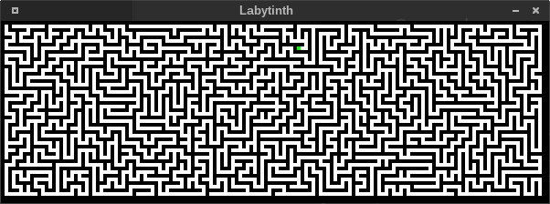
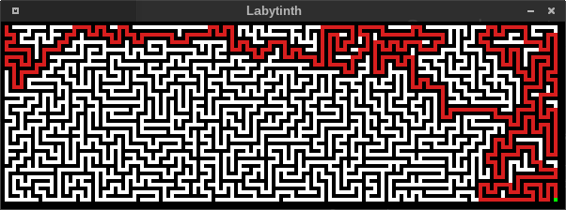

6.Список литературы
1.Керниган, Брайан У., Ритчи, Деннис М. Язык программирования C, 2-е издание. : Пер. с англ. – М. : Издательский дом “Вильямс”, 2009. – 304 с.
2.The Red Book, OpenGL Programming Guide, 8th Edition. ISBN 0-321-77303-9
3. ГОСТ 19.701-90 Единая система программной документации. Схемы алгоритмов, программ, данных и систем. Условные обозначения и правила выполнения
4. http://www.astrolog.org/labyrnth/algrithm.htm, Walter D. Pullen.

